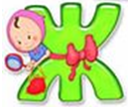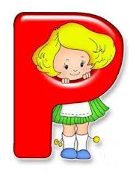Секреты успешной

автоматизации звуков

Автоматизация звука — это закрепление правильных движений артикуляционного аппарата для произношения того или иного звука.

1. Произношение звука закрепляется поэтапно: изолированно, затем в слогах, словах, предложениях, чистоговорках, стихах и рассказах.
2. Автоматизированный звук произносятся утрированно (длительно, тянется как гласный). С-С-САНКИ, КВА-А-С-С-С.

В том случае, если автоматизируемый звук стоит в середине слова, то слоги, стоящие перед ним следует произносить отдельно, с паузой

(КО – Ш-Ш-ШКА). Такое произношение помогает ребенку сосредоточить свое внимание на автоматизируемом звуке.

1. На начальном этапе автоматизации ребенку трудно следить за правильным произношением нескольких звуков одновременно, поэтому речевой материал подбирается с одним трудным звуком.
2. Автоматизировать звук эффективнее, используя игровые приемы (игра – ведущий вид деятельности дошкольника). Начинать заниматься в непринуждённой для ребёнка форме, в игре!
3. Ни для кого не секрет, что чем больше анализаторов участвует в процессе обучения, коррекции, тем успешней будет результат. Привлечение зрительного анализатора к автоматизации звуков:

использовать картинки, схемы, мнемотаблицы, читать слоги.

1. «Тренировки» необходимо осуществлять систематически. Поставленный изолированный звук **очень хрупкий.** Во время автоматизации звука в речи ребёнок избавляется от негативного стереотипа и закрепляется новый правильный **динамический стереотип**, благодаря многократному восприятию элементов языка.
2. Важно не допустить «синдрома кабинетной речи» (ребенок только в кабинете у логопеда говорит правильно). Поддерживать мотивацию у ребёнка к занятиям.
3. 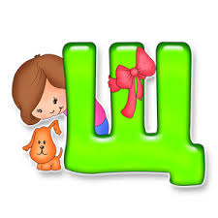Взрослым необходимо осуществлять контроль в обычных жизненных ситуациях за правильным произношением звука (по рекомендации логопеда), исправлять ошибки: «Скажи правильно».
4. Важно учитывать настроение и самочувствие ребёнка.
5. И, конечно же, необходимы поощрения ребенка за его

успехи при автоматизации звуков!

Самый главный секрет автоматизации звуков – это позитивные эмоции и неподдельный интерес к занятиям у взрослого и ребёнка!

